Resolución de problemas aplicando el modelo relacional, cardinalidad y normalización

Lic. Ricardo Antonio Llanos Bravo

Hiksen Aldana Barbosa

Servicio Nacional de Aprendizaje

Análisis y Desarrollo de Software

Ficha: 2521982

Bogotá D.C

2022

***Introducción:***

De acuerdo a las características de mi software a desarrollar “VEEP” (Venta, Entrega y Envío, Eficaz de productos) presentare a continuación el modelo relación respectivo a mi software a desarrollar indicando la cardinalidad y cumpliendo con las reglas de normalización según los conceptos y ejemplos vistos en el material de información y en la clase sincrónica, siguiendo las respectivas indicaciones y evolucionando cada vez mi software a desarrollar enfocado en entregar cualquier producto de forma ágil, eficaz y en cualquier zona del país, ayudando a la vez nuestro objetivo principal de que personas con problemas de tipo auditiva o vista puedan tener acceso a este tipo de tecnología y a estos accesos.

***Objetivo:***

El objetivo de esta actividad evaluativa es comprender el concepto y uso de un modelo relacional y este es un tipo de modelo de datos que organiza los datos en tablas, y cada tabla contiene un conjunto de puntos de datos relacionados, estas tablas se vinculan entre sí mediante relaciones entre los campos de cada tabla, lo que permite realizar consultas y análisis complejos, en el cual vamos a aplicar en nuestro software a desarrollar “VEEP”.

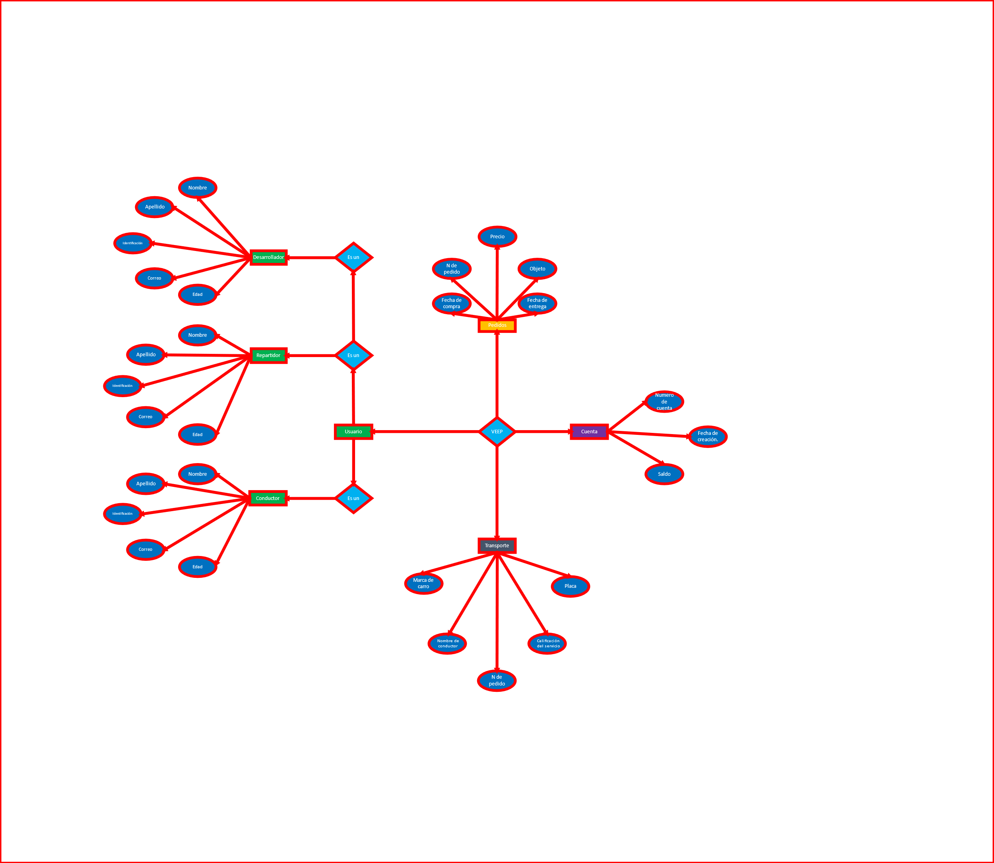

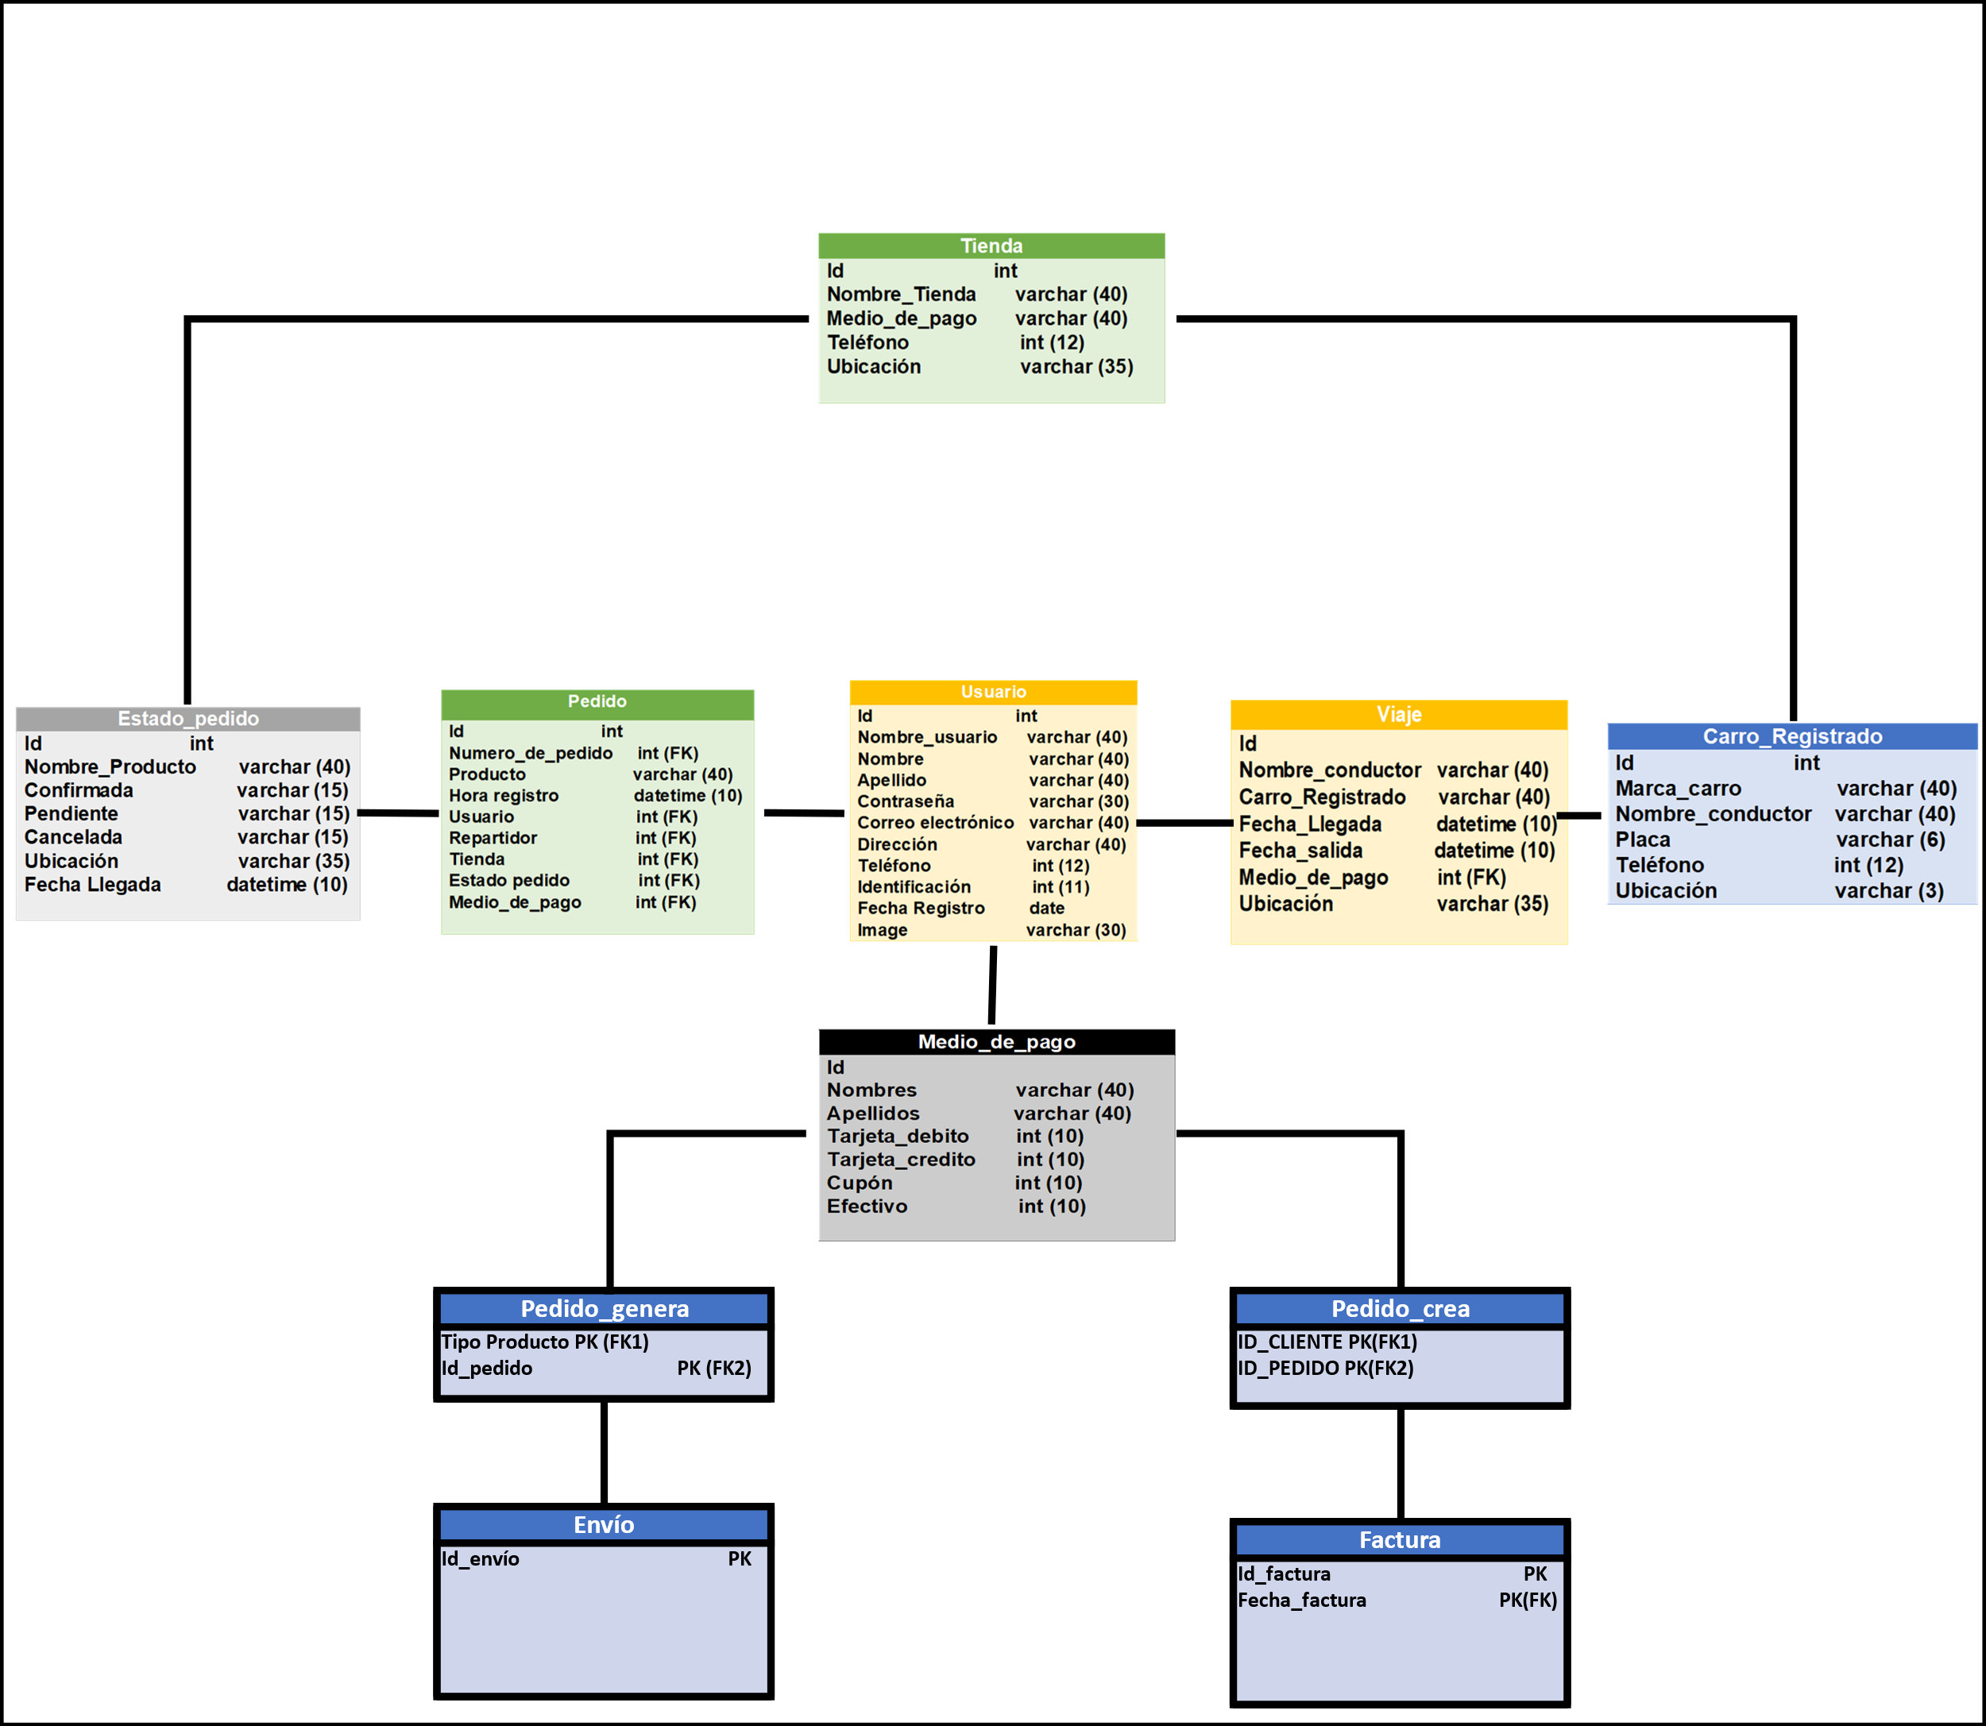

***Diccionario de datos:***

|  |  |  |  |
| --- | --- | --- | --- |
| Diccionario de datos de base (VEEP) | | | |
| Nombre | Base de datos de pedidos y viajes (VEEP) | | |
| Creación | 15/10/2022 | | |
| Descripción | Registro de los usuarios, pedidos, viajes entre otros. | | |
| Campo | Tipo de dato | Tamaño | Descripción |
| Nombres | varchar | 40 | Nombre valido, registrado |
| Apellidos | varchar | 40 | Apellido, valido y registrado |
| Image | varchar | 30 | Registro de toma de identificación |
| Placa | varchar | 6 | Registro de 6 dígitos, letras y números |
| Teléfono | Int | 12 | Registro de solo números |
| Ubicación | varchar | 35 | Ubicación del repartidor y pedido |
| Identidad | varchar | 11 | Registro de números, (cedula) |
| Fechas | datetime | 10 | Momento exacto registrado en que sale o entra el pedido |
| Estado (confirmada, cancelada, pendiente) | varchar | 15 | Momento de estado cuando se realiza un pedido o viaje |

***Conclusión:***

Finalmente podemos concluir que es importante organizar y dejar en claro la organización de nuestro modelo relacional del software a desarrollar llamado “VEEP” en el cual este nos ayuda entender de qué forma va organizada la información en nuestra base de datos y de que forma podemos evolucionarlo a medida del tiempo y cuando el cliente o el software lo requiera dando acceso a más puntos importantes con el fin de que nuestro usuario y/o usuario este totalmente cómodo y satisfecho con nuestro aplicativo y solucionando sus necesidades a la hora de que tenga cualquier problema con el sistema.

